

医疗数据管理系统
需求规格说明书



北京航空航天大学
2011-09
版本变更历史
版本 | 提交日期 | 主要编制人 | 审核人 | 版本说明
V1.0 | 11.7 | 崔博涵 | 于福洋

项目组成员信息
小组名称 | 北京航空航天大学计算机学院软件工程第十九小组
学号 | 姓名 | 本文档中主要承担的工作内容
14061127 | 崔博涵 | 参与开发计划的讨论，主要负责功能需求和数据需求撰写。比例40%。
14061121 | 史天泽 | 参与开发计划的讨论，主要负责非功能需求，资料查找和工作评估。比例20%。
14061133 | 林之力 | 参与开发计划的讨论，主要负责运行需求，范围和引用文档记录。比例20%。
14061134 | 于福洋 | 参与开发计划的讨论，主要负责产品研发，提供该系统主要思路，文档审核。比例20%

目 录
1. 范围 1
1.1 标识 1
1.2 系统概述 1
1.3 文档概述 1
1.4 术语和缩略词 1
2. 引用文档 1
3. 功能需求 2
4. 数据需求 2
5. 非功能需求 2
6. 运行需求 2
6.1 硬件接口 2
6.2 软件接口 2
6.3 用户界面需求 3

范围

标识
文档标识号：A2016-00-01-00
文档标题：医疗数据管理系统需求规格说明书
项目/产品中文全称：医疗数据存储管理系统
项目/产品英文全称： Medical Data Management System
项目/产品英文缩写：MDMS_1.0
版本号：V1.0

系统概述
我们将要制作一个医疗数据管理系统，这个系统包含后台数据库的搭建和前台GUI的开发。这个软件具体需要实现的功能为，能够自由的创建新的存储表格，并设置表头。能够实现数据的查询，和按关键字检索的功能，能够实现数据按条插入删除和整体删除。能够实现数据库和Excel表格的互相转换的功能，能够实现关联外部软件查看患者X光片的功能。
由于还没有实现，所以没有系统开发、运行和维护的历史，现在只是有这个想法。
医疗信息管理系统是现代化医院运营的必要技术支撑和基础设施，实现医疗数据管理系统的目的就是为了以更现代化、科学化、规范化的手段来加强医院的管理，提高医院的工作效率，改进医疗质量，仍而树立现代医院的新形象，这也是未来医院发展的必然方向。投资方为医院，目的是改善医疗设施。需方为医院，用户为医生，医生可以根据我们开发的软件对病人的数据进行便捷的处理。软件由我们小组成员开发，支持机构是软工老师和助教。

文档概述
通过这份软件产品需规格说明书详尽说明了该软件产品的需求规格，包括修正和发行版本号，并且对该软件产品进行准确的定义。
以后软件的开发，以本文档的功能与说明为标准，也可以进行功能的增加。
需求规格说明书写出了该软件的具体功能需求，数据需求，这些都是保密的。功能需求只有开发者自己知道。数据需求由医院提供，这些数据都是私密的，不允许泄露。

术语和缩略词
SRS：软件需求规格说明书（System Requirement Specification）

引用文档
《系统需求规格说明书》 北航计算机学院软工老师模版
《医疗管理系统分析》 百度文库专业资料医药卫生临床医学
《Team19软件开发计划_SDP_V2.0》 上一个组员提交的文档
《图书管理系统需求分析文档》 百度文库专业资料IT/计算机计算机软件及应用

功能需求

Usecase图
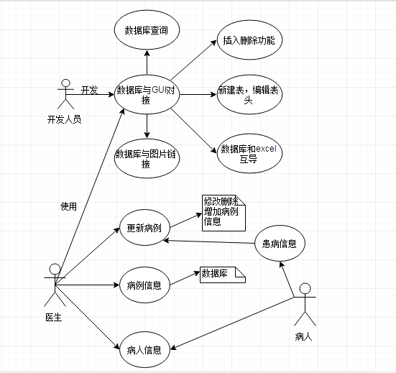

用例图中的参与者
软件开发者：
开发具有实现GUI界面与数据库对接，方便非专业人员进行操作；实现创建新表的功能，并允许用户自由编辑表头；实现按条插入、删除，整体删除的功能；实现数据库和Excel文件的互导功能；实现数据库与外部图片浏览软件的链接，能够实现用外部的软件浏览数据库中的图片文件；实现按关键字在数据库中进行查找的功能的软件。
医生：
可以对病人的病例数据库进行添加，删除，变更，查询，查看任意病人的详细信息和病例信息，病人的主治医师为医生，将病人和医生直接联系起来。
病人：
病人可以查询自己的个人信息，包括病人ID，姓名，性别，年龄，患病信息，主治医生。病人的患病信息会被加入到病例信息数据库中。

用例说明
- 数据库查询：
实现按关键字在数据库中进行查找的功能。比如医生要查病人的病例，输入病人的ID，即可从病例数据库中调出病人病例。
前条件：数据库与GUI已经对接。
后条件：查询数据库。
- 数据库与GUI对接：
实现GUI界面与数据库对接，方便非专业人员进行操作。使得医生可以操作病例数据库。
前条件：开发人员实现了对接功能。
后条件：数据库与GUI对接使得之后的功能可以实现。
- 数据库与图片链接：
实现数据库与外部图片浏览软件的链接，能够实现用外部的软件浏览数据库中的图片文件。比如从病例数据库中调出病人病例信息，查看患者X光片。
前条件：数据库与GUI已经对接。
后条件：图片插入到数据库中，可使用外部软件查询图片信息。
- 插入删除功能：
实现按条插入、删除，整体删除的功能。删除病人在病例数据库中的信息，增添病人的患病信息。
前条件：数据库与GUI已经对接。
后条件：医生对数据库中的记录进行操作
- 新建表编辑表头：
实现创建新表的功能，并允许用户自由编辑表头。医生建立病例表，编辑表头信息。
前条件：数据库与GUI已经对接。
后条件：医生对病例信息表进行操作。
- 数据库和excel互导：
实现数据库和Excel文件的互导功能。方便对数据库进行修改操作。
前条件：数据库与GUI已经对接。
后条件：实现excel与数据库互相转换
- 更新病例：
医生需要根据病人的患病情况，及时的更新病人病例，对数据库进行修改删除等操作。
前条件：病人的患病信息传入医生才能进行更新等修改操作。
后条件：对病例信息进行修改。
- 病例信息：
病例信息存在于数据库中，可导出为excel表格方便医生查询观察。病例信息为一个病人一种病一张表，比如病人做了CT，表中除了有病人一般信息之外，还需要有CTDI，DLP，ED，检查时间，图像质量，CHD主型，合并畸形1等一些具体信息。
前条件：医生才能操作病例信息表。
后条件：查询病人的患病信息。
- 病人信息：
包括病人ID，姓名，性别，年龄，患病信息。患病信息根据患病的不同在数据库中存的格式会有不同。
前条件：病人登记了信息，医生才能查寻。
后条件：产生了病人的基本信息和患病信息。
- 患病信息：
描述了病人得了什么病，为病例信息的前条件。
前条件：病人患了这种疾病，才会产生患病信息。
后条件：记录病人的患病信息。

数据需求
总的E-R图：
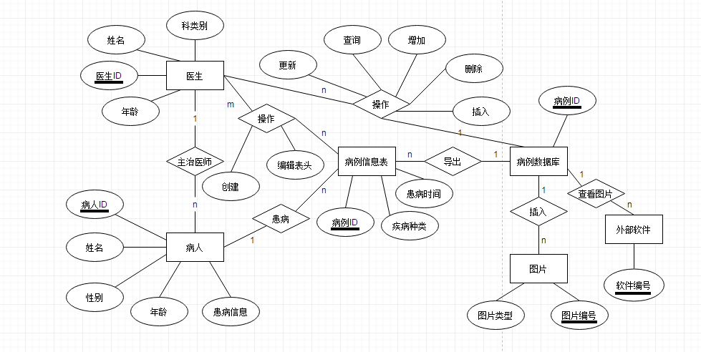
医生：医生的属性包括医生ID，这个是主属性，用来区分每个医生；科类别，代表了这个医生负责内科外科口腔科等哪类科，每类科可有多个医生；姓名，医生的名字；年龄，医生的年龄。医生可以对病例数据库进行操作，操作包括查询增加更新等。医生还可以对病例信息表进行操作，创建表和编辑表头。病人的主治医师是医生，这是病人和医生的直接联系。
病人：病人的属性包括病例ID，这个是病人的主属性，用来区分每一位病人；姓名，病人的名字；性别，病人的性别；年龄，病人的年龄；患病信息，指的是病人得了什么病。患病信息表记录了病人的患病情况。
病例信息表：患病信息表的属性包括病例ID，这个是主属性，每个病例一张表，由病例ID决定；患病时间，记录了患者什么时间得了该种疾病；患病种类，记录了患者得了什么病；
病例数据库：病例数据库的主属性为病例ID，病例数据库中存的是第一条病例，第二条病例等等，所以病例的ID可以用来区分。病例数据库中可以插入患者信息图片，比如x光片，ct检查图片等等，这些图片只能由特定外部软件来查看，所以增加了病例数据库的两个联系，插入图片和查看图片。
图片：图片的主属性是图片编号，用来区分每个图片；图片类型为他是什么格式的图片，例如jpg等。
外部软件：外部软件是用来查看病例数据库中的图片信息的，软件编号为外部软件的主属性，用来区分软件。

非功能需求

性能
- 系统可由多人同时使用。
- 修改完的数据会立刻显示在数据库中。
- 系统运行的内存开销不得超过32GB

可靠性
- 系统能持续整天运行，不会中途崩溃。
- 如果出故障有保留现场功能，以备恢复。

可扩展性
- 本系统可用于处理各种类型的数据，比如网上商店的数据导出，数据库与excel互相转换。

易用性
- 用户界面会在医生操作时给出提示，方便医生操作。
- 如果系统崩溃会有详细的日志记录，方便故障分析恢复现场。

安全性
- 保证医生的资料不会被泄露。
- 保证病人的资料和患病情况不会泄露。
- 保证数据库信息的私密性，不会被其他人看到。
- 插入的病例图片也不会泄漏出去。

运行需求

硬件接口
本项目对于客户计算机具有以下要求：
- 客户计算机应具有4G以上内存。
- 客户计算机磁盘容量在2T以上。
本次项目开发对于开发者计算机有以下要求：
（1）计算机内存在2G以上。
（2）计算机系统在Win7以上。

软件接口
本项目对于客户计算机软件环境有以下要求：
- 客户计算机中应装有MySQL数据库软件。
- 客户计算机需要有java运行环境，java的jre应在1.8以上。
本次项目对于开发者计算机软件环境要求如下：
（1）装有Eclipse软件开发工具。
（2）计算机装有java运行环境，java的jdk在1.6以上。

用户界面需求
根据用户的需求，我们制作了如下的用户界面。
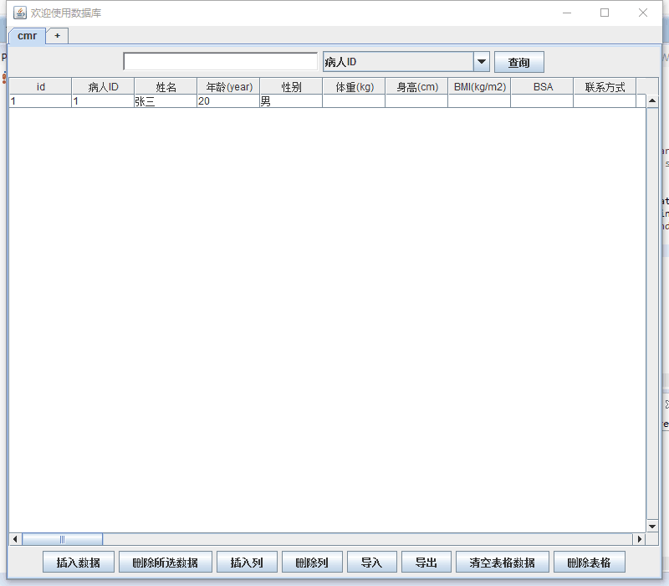
这个界面分南中北三个区。
南是
输入病人的病人ID会出现病例信息。
北是
根据提示信息对病例数据库或者病例信息表进行操作，包括插入数据，删除所选数据，插入列，删除列，导入，导出，清空表格数据，删除表格选项。
中是
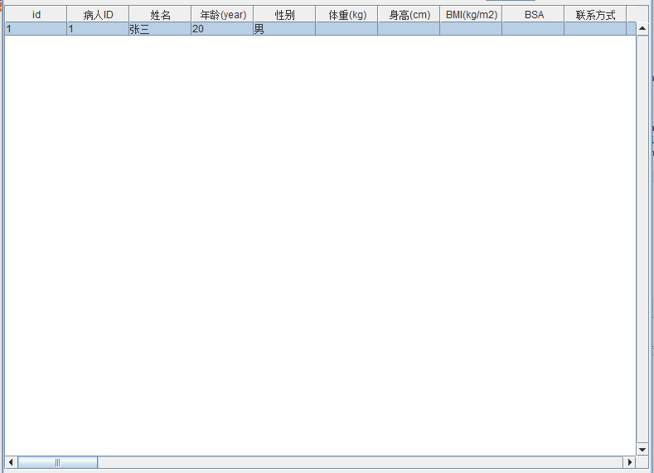
显示病人具体信息。

